よ こ す か 海 岸 通 り ス ト リ ー ト キ ャ ン バ ス
ウォールアート制作者 応募要項

10,000メートルプロムナード上にあるよこすか海岸通りには、複数のモニュメントが点在していますが、経年変化により古びてしまっています。これらのモニュメントをキャンバスとして提供し、今後数年をかけてウォールアートとして蘇らせることで、施設の再生と道の美観向上を図り、皆さんが道を通るたびに気持ちの良さを感じられる空間を目指します。この度、下記のモニュメントにウォールアートを制作していただける方を募集します。
※10,000メートルプロムナードとは、
JR横須賀駅・ヴェルニー公園から観音崎まで続く約10㎞の海沿いの道の総称。
※よこすか海岸通りとは、
小川町交差点から走水まで続く6.8キロメートルの海沿いの道の愛称。

１ 制作内容
（１）対象モニュメント（別紙写真参照）
ウォール１枚 ※ウォール両面に制作
・サイズ 高さ2.8ｍ、幅６ｍ
・素材 コンクリート
・場所 横須賀市日の出町３丁目
うみかぜ公園前交差点付近の歩道

（２）制作テーマ
「心はずむYOKOSUKA」
・歩きたくなるようなワクワク、心が弾むようなアート
・横須賀のイメージ（海、カレー等）を盛り込んで制作する必要はありません。
・ウォールのくり抜かれた丸い穴を活用したフォトスポットとして、
多くの方に親しんでいただきたいと考えています。

（３）制作ジャンル
ポップアート、グラフィティアート、参加型アート、シンプルロゴ、
ワンポイント等

（４）内容
・上記の制作テーマ及びジャンルに基づいて作成した、応募者ご本人のオリジナルデザイン画をウォールに描いていただきます。
・ウォール両面に描く制作ジャンルは、同一でも異なっていても結構です。
・現地塗装またはフィルム貼付のどちらかの技法を選択し、ウォール制作をしていただきます。
・制作前のウォールの洗浄、左官等の下地処理費用、現地塗装にかかるペンキ等材料費、フィルム貼付にかかるデータ出力等グラフィック費用、現場保安管理等の制作に必要な費用は市で負担します。
・謝礼金は70,000円です（交通費を含みます）。

２ スケジュール
月日 | 内容
令和３年11月１日（月） | 作成者応募開始
12月28日（火） | 作成者応募終了
令和４年１月７日（金） | 選考
１月12日（水） | 制作者決定通知の送付
1月14日（金）～1月31日（月） | 制作にかかる打ち合わせ
２月１日（火） | ウォールへの制作開始
３月31日(木) | ウォールへの制作完了

３ 応募内容
（１）応募資格
・ウォールアート制作のために対象モニュメント設置場所に通える方（現地塗装に
よる制作の場合）
・15歳以上の方(中学生不可)
・アマチュア、プロフェッショナル、個人、団体、国籍、性別を問いませんが、20歳未満の方は保護者の同意を得たうえでご応募ください。20歳未満の方がご応募された場合は、保護者の同意を得たうえでご応募されたものとみなします。

（２）応募作品
・応募作品は、応募者ご本人のみにすべての権利（著作権を含みます）がある
オリジナル作品に限ります。ただし、他のコンテスト等で入賞された作品はご辞退ください。
・応募作品は、手書き、またはデザイン制作ソフト使用による作成とします。
手書きの場合はＡ３サイズの用紙、デザイン制作ソフト使用の場合はＰＤＦ形式のデータで提出してください。
・応募の作品が以下のいずれかにあたる場合には、審査対象外とします。
・公序良俗に反するもの。
・広告、宣伝、営業活動、特定の思想、またはそれらに類する内容を含むもの。
・第三者の著作権、商標権、肖像権などを侵害するもの。
・特定のキャラクターやタレントの権利に抵触する恐れのあるもの。
・個人、企業、団体などを中傷したり、プライバシーを侵害するもの。
・ご応募いただいた時点で、応募要項（個人情報の取り扱い注意事項を含む）すべてにご承諾いただいたものとみなされます。

（３）応募方法
・別紙応募用紙に必要事項を記載のうえ、下記提出先にご提出ください。
提出方法は、用紙の場合は郵送、データの場合はメールとします。
・提出先
〒238-8550 横須賀市小川町11番地
横須賀市経営企画部企画調整課
メールアドレス：pc-pc@city.yokosuka.kanagawa.jp
・提出期限
令和３年12月28日（火）（必着）

４ 個人情報の取り扱い
この事業を通じて得た個人情報は、作品に関する問い合わせ、選考結果の連絡
等に使用します。
また、作品の周知や市の広報活動における利用時等に、氏名等を表示することがあります。

５ 注意事項
・応募していただくにあたり、応募者は事務局の運用方法に従うものとし、一切異議申立てを行わないものとします。
・事務局が応募のモラルに反する作品と判断した場合、無効となります。
・ご応募いただいた後であっても、応募作品の著作権は原則として応募者に帰属します。そのためこれを保護する責任は応募者本人となりますので、応募の際は応募者が自ら必要に応じて権利保護等の措置を講じてください。
・応募作品は返却いたしません。予め控えやデータのバックアップを行った上で、ご応募ください。
・応募作品制作、および送付における費用はすべて応募者でご負担ください。また送付時に破損等が発生しても事務局は一切の責任を負いません。
・事務局は作品受理後、応募作品の管理について万全の注意を払いますが、天災、その他不慮の事故・破損・紛失については一切の責任を負いません。
・選考の結果決定した作品に含まれる全ての著作権及びその他一切の知的財産権（著作権法第27条及び28条に規定する権利を含む）を横須賀市に帰属するものとします。また、応募者は受賞作品に関し著作者人格権を行使しないものとします。
・選考の結果決定した作品について制作者は、制作した作品が撮影された写真や作品データを横須賀市の活動等に使用する目的で横須賀市が使用、掲載等を行うことを承諾するものとします。
・前項の作品について、作品を見た第三者から著作権・肖像権の侵害、プライバシーの侵害等の申告があった際には、協議のうえ、制作を中止していただく場合があります。
・応募作品に関して万一法律上の問題が生じた場合、応募者の責任及び負担において、その一切を解決するものとし、横須賀市は何ら責任を負いません。
・応募要項その他公序良俗に違反する、他の応募者に対する誹謗中傷、不利益を与える行為や、応募者が反社会的勢力（またはそれに準するもの）に該当するなど、その他主催者が不適切と判断した場合、受賞を取り消すことがあります。
・選定基準や選考結果に関するお問い合わせは受け付けておりませんので、予めご了承ください。

６ その他
社会情勢等の変化により、募集内容の変更または中止とさせていただく場合がございます。

お問い合わせ
事務局 横須賀市経営企画部企画調整課
電 話 046-822-8131
メール pc-pc@city.yokosuka.kanagawa.jp

よこすか海岸通りストリートキャンバス ウォールアート対象モニュメント

地図
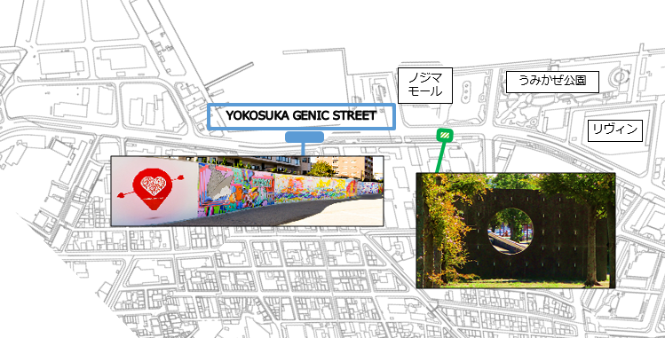
ウォール（表面）
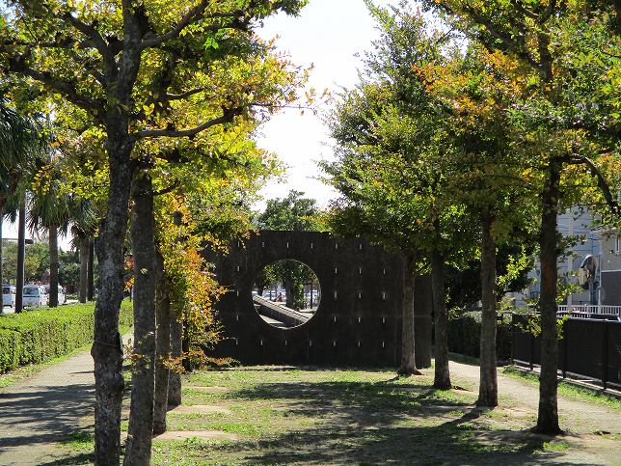
ウォール（裏面）
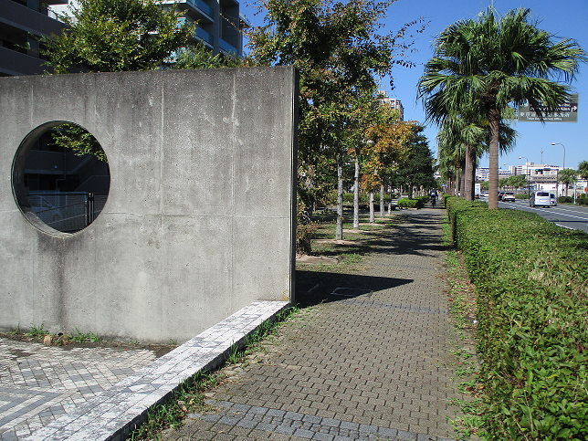

サイズ
６ｍ

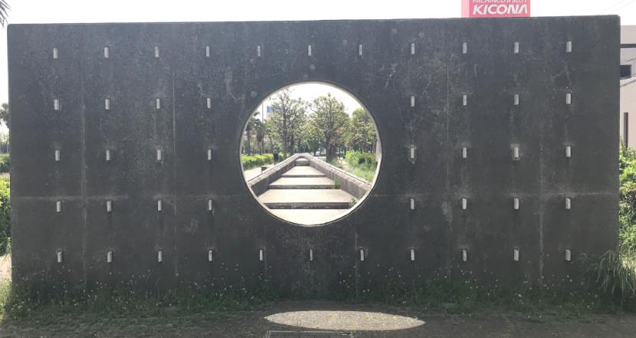
直径1.4ｍ
2.3ｍ
2.3ｍ
0.8ｍ
0.6ｍ
2.8ｍ

よ こ す か 海 岸 通 り ス ト リ ー ト キ ャ ン バ ス
ウォールアート制作者 応募用紙

※郵送の場合、A4縦の紙に出力し提出して下さい。メールの場合、データに添付して提出してください。

応募形式  ※どちらかを丸で囲んでください | 個人 ・ 団体
ふりがな
氏名
※団体応募の場合代表者氏名
年齢
職業
住所
電話番号
※日中連絡の取れる番号を記入
メールアドレス

